สิงคโปร์-ยูนิเวอร์แซล-SINGAPORE FLYER 3วัน (SQ)
เข้าชม GARDEN BY THE BAY ชมวิวบน SUPER TREE
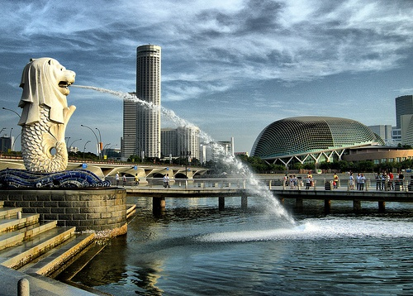
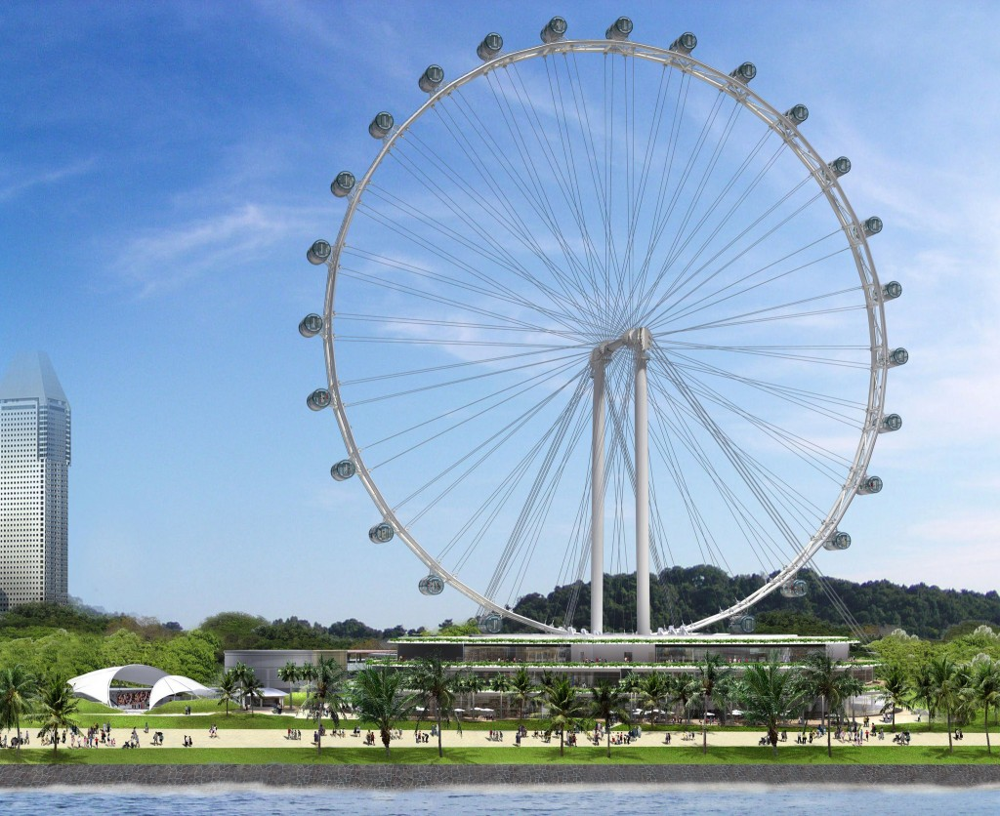

โดยสายการบิน SINGAPORE AIRLINE
ขึ้นชิงช้าสวรรค์ที่ใหญ่ที่สุดในโลก Singapore Flyer
ถ่ายรูปคู่เมอร์ไลอ้อน ขอพรเจ้าแม่กวนอิม ช้อปปิ้งออร์ชาร์ด ชมโรงแรมและคาสิโนหรู
MARINA BAYS SAND ตลุยโลกเหนือจินตนาการ ดินแดน มหาสนุก ยูนิเวอร์แซล สตูดิโอ
เลือกชม SEA.AQUARIUM พิพิธภัณฑ์สัตว์น้ำที่ดีที่สุดในโลก เที่ยวเต็มอิ่ม ช้อปปิ้งจุใจ
*****ชมโชว์แสง สี เสียง Wonderful Light สุดอลังการ***
***พักโรงแรมมาตรฐานระดับ 4 ดาวเต็ม***
พิเศษ ! ลิ้มรส ข้าวมันไก่ไหหลำร้าน Boon Tong kee
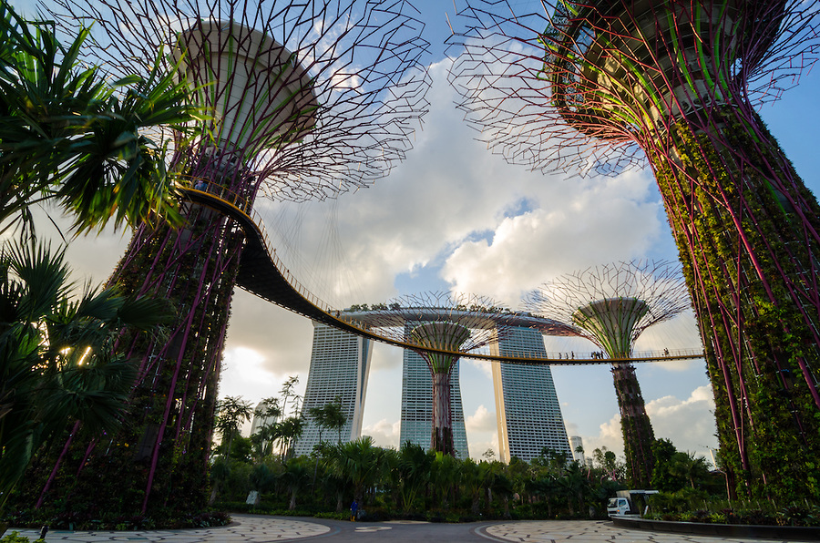
พิเศษ ! ลิ้มรส บักกุ้ดเต๋ ร้าน Song Fa
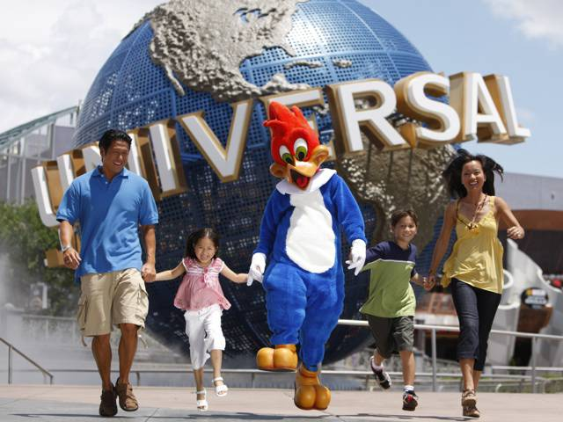

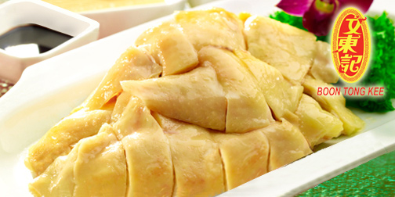
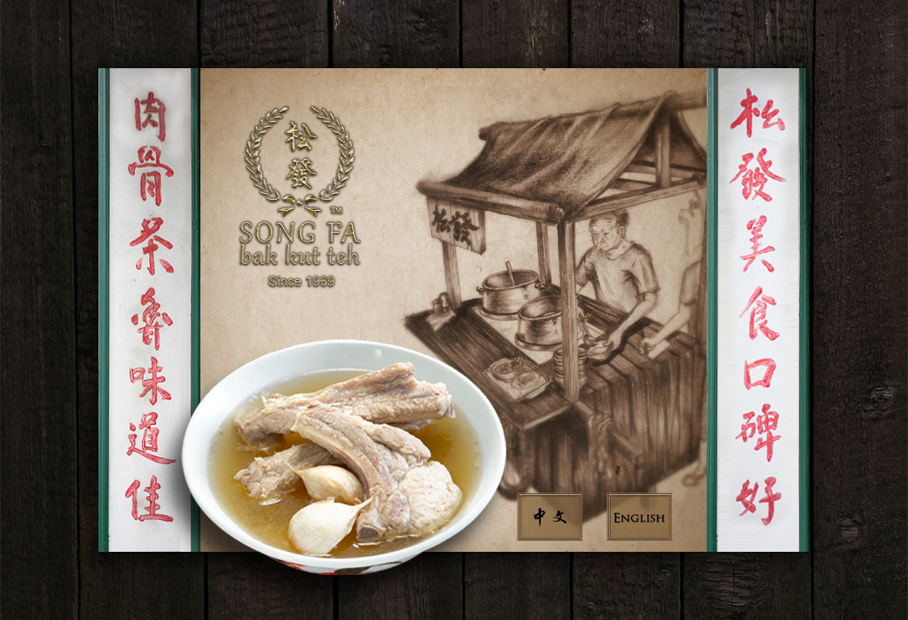

วันแรก กรุงเทพฯ-มารีน่า เบย์ แซนด์ -GARDEN BY THE BAY-ท่าเรือ Clarke quay
06.00 น. คณะพร้อมกันที่สนามบินสุวรรณภูมิ ชั้น 4เคาน์เตอร์K ประตู 5 สายการบินสิงคโปร์ แอร์ไลน์ โดยมีเจ้าหน้าที่ของบริษัทฯคอยต้อนรับและอำนวยความสะดวกในการเช็คเอกสารและสัมภาระ
09.40 น. เหินฟ้าสู่ สิงคโปร์ โดย สายการบิน สิงคโปร์ แอร์ไลน์ เที่ยวบินที่ SQ 973
13.05 น. เดินทางถึง สนามบินชางกี ประเทศสิงคโปร์ ผ่านพิธีการตรวจคนเข้าเมือง จากนั้นนำท่านเดินทางเข้าสู่ตัวเมืองสิงคโปร์ที่มีการจัดผังเมืองอย่างเป็นระเบียบเรียบร้อยและสะอาดสะอ้านจนหลายๆท่านต้องทึ่ง พิเศษ นำท่านเยี่ยมชม “มารีน่า เบย์ แซนด์" รีสอร์ทหรูใหญ่ที่สุดในสิงคโปร์ มารีน่า เบย์ แซนด์ส ประกอบไปด้วยห้องพักและห้องสูทกว่า 2,561 ห้อง โรงแรมยังมีไฮไลท์ คือ The Sands Sky Park ตั้งอยู่ชั้นที่ 57 ของโรงแรม (ไม่รวมค่าขึ้นลิฟท์ 23 SGD) เป็นสถาปัตยกรรมรูปร่างคล้ายเรือตั้งอยู่บนอาคารทั้ง 3 แซนด์ส สกาย พาร์คนี้ถือว่าเป็นสวนลอยฟ้าขนาดใหญ่ที่สุดในโลก มีพื้นที่กว้างขวางกว่า 12,400 ตร.ม. และจัดเป็นสวนลอยฟ้าที่มีความสูง200 ม. บนสวนได้รับการตกแต่งอย่างสวยงาม มีต้นไม้ใหญ่ 250 ต้น และไม้ประดับอีก 650 ต้น มีร้านอาหารที่หรูหรา รวมถึง The Sky on 57 และยังมี “มารีน่า เบย์ แซนด์ส คาสิโน” ที่ตั้งอยู่ในตัวอาคารอันโอ่อ่าหรูหราฝั่งตรงข้ามกับตัวโรงแรม จัดว่าเป็นคาสิโนที่เต็มไปด้วยเกมการพนันทุกรูปแบบ ซึ่งนักท่องเที่ยวสามารถเพลิดเพลินไปกับเกมหลากหลายรูปแบบ โดยมีโต๊ะพนันมากกว่า 600 โต๊ะ มีตู้พนันหยอดเหรียญมากกว่า 1,500 ตู้ อาทิ รูเล็ตต์ แบล๊คแจ๊ค บาคาร่า และไฮโลว์ และตู้พนันหยอดเหรียญ ภายในยังมีร้านค้าปลีกและภัตตาคารมากมาย สำหรับนักชอปปิ้งทั้งหลายสามารถเลือกซื้อสินค้ายี่ห้อดัง ๆ ได้มากมาย อาทิ Louis Vuitton, Chanel, Gucci, Herms, Prada, Burberry, Cartier
จากนั้นแหล่งท่องเที่ยวแห่งใหม่ล่าสุดบนเกาะสิงคโปร์ GARDEN BY THE BAY
ให้ท่านได้ชมการจัดสวนที่ใหญ่ที่สุดบนเกาะสิงคโปร์ ให้ท่านได้ชื่นชมกับ ต้นไม้นานาพันธุ์ และ เป็นศูนย์กลางการพัฒนาอย่างต่อเนื่องแห่งชาติของ Marina Bay บริหารโดยคณะกรรมการอุทยานแห่งชาติสิงคโปร์ นอกจากนี้ ยังมีทางเดินลอยฟ้าเชื่อมต่อกับ Super tree คู่ที่มีความสูงเข้าด้วยกัน มีไว้สำหรับให้ผู้ที่มาเยือนสามารถมองเห็นสวนจากมุมสูงขึ้น 50 เมตร บนยอดของ Super tree สามารถเห็นทัศนียภาพอันงดงามของอ่าวและสวนโดยรอบ (รวมค่าขึ้นลิฟต์สำหรับ Super Tree เรียบร้อยแล้ว) และยังมี โซนของโดมจัดสวนจะแบ่งเป็นสองเรือนหลักๆ ซึ่งแบ่งโดยอุณหภูมิที่ต้นไม้ต้องการ ดังนี้ Flower Dome (ชีวภาพแบบแห้งเย็น) และ Cloud Forest (ชีวภาพแบบชื้นเย็น) (ไม่รวมค่าเข้า FLOWER DOMES 28 SGD)

ค่ำ รับประทานอาหารค่ำ ณ ภัตตาคารอาหารจีนพื้นเมือง
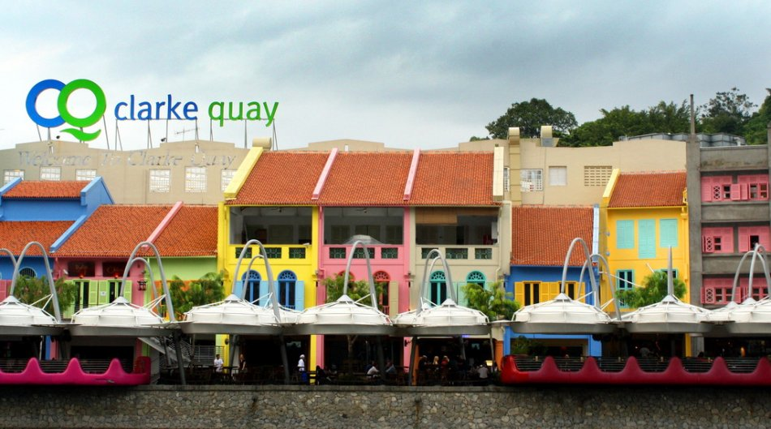

19.00-19.45 นำท่านอิสระชมแสงสีย่าน Clarke Quay ตั้งอยู่บริเวณปากแม่น้ำสิงคโปร์ มีประวัติยาวนานมาร่วม 150 ปี ในฐานะที่เป็นท่าเทียบเรือเก่าแก่ ทุกวันนี้ “คลาร์กคีย์” ก็ยังเต็มไปด้วยสีสันของความหลากหลายทั้งผู้คนที่ผลัดเปลี่ยนกันมาเยือน โกดังสินค้าถูกปรับเป็นร้านอาหารหรูหรา ผับ บาร์ และแหล่งบันเทิงที่ต้อนรับนักท่องเที่ยวทั้งกลางวันและกลางคืน
***สามารถเลือกซื้อ Optional Tour ล่องเรือ BUMBOAT ชมแสงสีย่านใจกลางเมืองสิงคโปร์ 30 นาทีต่อรอบได้ในราคา 15 SGD ***

จากนั้นเข้าสู่ที่พัก PENINSULAR EXCELSIOR/AMARA/CONCORDE หรือเทียบเท่า 4 ดาว

วันที่สอง CITY TOUR - UNIVERSAL STUDIO (รวมค่าบัตรแล้ว) - ชมโชว์ WONDERFUL LIGHT
07.00 น. รับประทานอาหารเช้า ณ ห้องอาหารของโรงแรม
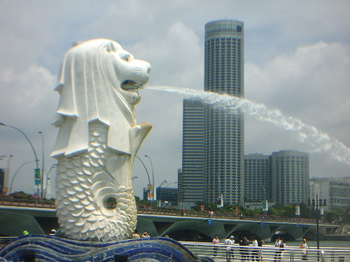
จากนั้นนำท่าน ชมเมืองสิงคโปร์ ซึ่งล้อมรอบด้วยทำเนียบรัฐบาล ศาลฎีกาและศาลาว่าการเมือง ชมถนนอลิซาเบธวอล์ค ซึ่งเป็นจุดชมวิวริมแม่น้ำสิงคโปร์ ท่านสามารถ ถ่ายรูปคู่กับ เมอร์ไลอ้อน สัญลักษณ์ของประเทศสิงคโปร์ โดยรูปปั้นครึ่งสิงโตครึ่งปลานี้หันหน้าออกทางอ่าวมาริน่า มีทัศนียภาพที่สายงาม โดยมีฉากด้านหลังเป็นโรงละครเอสเพลนนาท ซึ่งโดดเด่นด้วยสถาปัตยกรรมการสร้างคล้ายหนามทุเรียนผ่านชม อาคารรัฐสภาเก่า ซึ่งในอดีตเป็นที่ตั้งของรัฐสภาของสิงคโปร์ ปัจจุบันเป็นจุดรวมของศิลปะ ดนตรี การเต้นรำ การแสดงตลก มีทัศนียภาพที่สายงาม
โดยมีฉากด้านหลังเป็น “โรงละครเอสเพลนาท” ซึ่งโดดเด่นด้วยสถาปัตยกรรมคล้ายหนามทุเรียน จากนั้นนำท่านชม “Old Parliament House” ในอดีตเป็นที่ตั้งของรัฐสภาของสิงคโปร์ ปัจจุบันเป็นจุดรวมของศิลปะ,ดนตรี,การเต้นรำ,การแสดงตลก และเก็บภาพความประทับใจกับ “Elephant Statue” รูปปั้นช้างสำริดเป็นของขวัญจากพระจุลจอมเกล้า ร.5 ของไทย ซึ่งได้มอบให้ในปี 1871 เพื่อสร้างความสัมพันธไมตรีกับประเทศสิงคโปร์เมื่อครั้งที่พระองค์เสด็จมาเยือนสิงคโปร์ในครั้งแรก
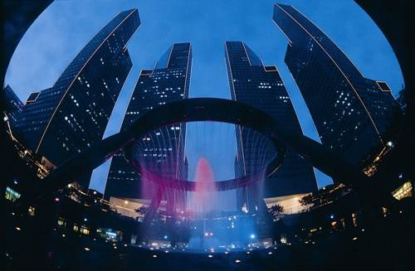
นำท่านชม น้ำพุแห่งความมั่งคั่ง Fountain of wealth แห่งเมืองสิงคโปร์ตั้งอยู่ท่ามกลางหมู่ตึกซันเทคซิตี้ ซันเทค มาจากคำในภาษาจีน แปลว่าความสำเร็จชิ้นใหม่ หมู่ตึกซันเทค สร้างขึ้นโดยนักธุรกิจชาวฮ่องกง ซึ่งนับเป็นโครงการพาณิชย์ขนาดใหญ่ที่สุดของเมือง โดยคนสิงคโปร์เชื่อว่าถ้าได้เดินรอบลานน้ำพุ และได้สัมผัสน้ำจะพบโชคดีและ ร่ำรวยตลอดปี ชมเมืองสิงคโปร์ ซึ่งล้อมรอบด้วยทำเนียบรัฐบาล ศาลฎีกาและ ศาลาว่าการเมือง ชมถนอลิซาเบธวอล์ค ซึ่งเป็นจุดชมวิวริมแม่น้ำสิงคโปร์
จากนั้นนำท่านเดินทางสู่โลกเหนือจินตนาการไปยังดินแดนมหาสนุกของ เกาะเซ็นโตซ่า อาณาจักรความบันเทิงระดับโลก UNIVERSAL STUDIO (รวมค่าบัตร) ให้ท่านได้พบกับการแสดงสุดตระการตาและความสุข สนุกไม่รู้จบในที่เดียวที่ๆ คุณและครอบครัวจะได้พบและสัมผัสกับประสบการณ์ใหม่ ที่โลกยังต้องตะลึง เปิดฉากความสนุกกับยูนิเวอร์แซล สตูดิโอ!! ที่แรกและที่เดียวในภูมิภาคเอเชียตะวันออกเฉียงใต้ กับเครื่องเล่น 24 ชนิดโดย18ชนิด เป็นเครื่องเล่นที่ออกแบบใหม่หรือดัดแปลงเพื่อที่นี่โดยเฉพาะ!!!แบ่งออกเป็น 7 โซน ได้แก่ ที่สุด ของรถไฟเหาะรางคู่ทั้งหวาดเสียวและสูงที่สุดในโลก ด้วยระดับความสูง 42.5 เมตรโดยจำลองจากซีรี่ย์ชื่อดังแบทเทิลสตาร์ กาแล็กติกาซึ่งผู้เล่นสามารถเลือกได้ว่าจะเป็นฝ่ายมนุษย์ หรือฝ่ายวายร้ายไซลอน ก่อนลงมือฟาดฟันบนอากาศอย่างหวาดเสียวของแต่ละฝ่าย
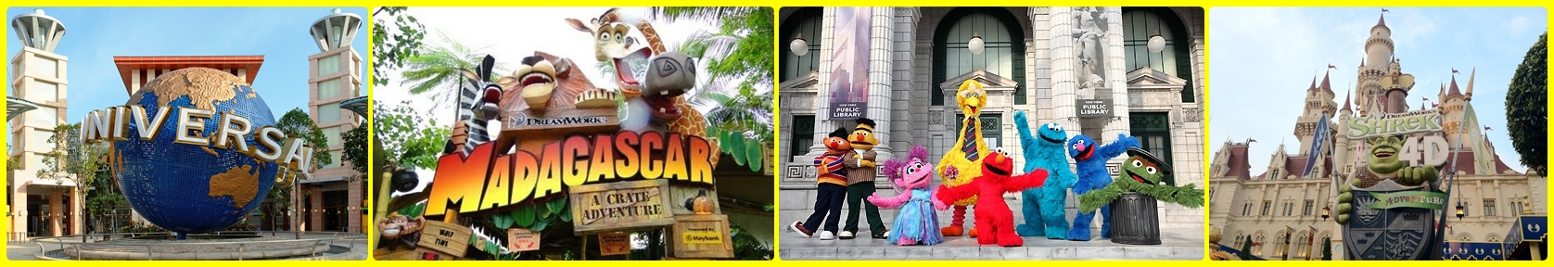

โซนอียิปต์โบราณพบกับเครื่องเล่นเขย่าขวัญที่มีความเร็วสูง และความน่ากลัวของเหล่าวิญญาณมัมมี่จะคืบคลานในท่ามกลางความมืด มาทำให้คุณขนลุกซู้! โดยไม่รู้ตัว
โซนเดอะ ลอส์ตเวิลด์หรือดินแดนจุลสิคปาร์คที่พาย้อนอดีตกลับไปสู่ยุคดึกดำบรรพ์หากใครล่วงล้ำเข้าเขตหวงห้าม ไดโนเสาร์จะโผล่มาหาคุณทันที เท่านั้นยังไม่พอ คุณยังได้พบกับการแสดงโชว์ผาดโผนเสี่ยงตายของเหล่าสตันท์ได้ที่ วอเตอร์เวิลด์ !!
โซนมาดากัสการ์ สนุกแบบชิว ชิว ด้วยการล่องเรือชมธรรมชาติไปพบกับ 4 นักแสดงนำจากภาพยนตร์การ์ตูนเรื่องมาดากัสการ์ อาทิเช่น อเล็กซ์,มาร์ตี้,เมลแมนและกลอเลียที่คอยต้อนรับคุณเข้าสู่ป่าทึบแห่งนี้โซนนิวยอร์กสัมผัสเมืองจำลองนิวยอร์กเมืองที่ใหญ่และเจริญที่สุดในอเมริกา และตื่นตาไปกับบรรยากาศแห่งการสร้างภาพยนตร์การแสดงสเชี่ยลเอ็ฟเฟ็ค ในการแสดงโชว์ชุดพิเศษไลท์!คาเมร่า! แอคชั่น!สร้างโดย สตีเว่น สปีลเบิร์ก
โซนฮอลลีวู้ด พบกับโรงละครสไตล์บรอดเวย์และการต้อนรับจากเหล่าเซเลบริตี้ที่จะมายืนปรากฏตัวบนท้องถนนแห่งนี้ โซนฟาร์ ฟาร์ อเวย์ ครั้งแรกของโลก!!กับปราสาท ฟาร์ ฟาร์ อเวย์พร้อมทั้งชมภาพยนตร์ 3มิติ เรื่องเชร็ค ซึ่งคุณไม่เคยได้สัมผัสมาก่อน นอกจากที่นี้เท่านั้น นอกจากนี้ยังมีมุม ลดความหฤหรรษ์มาที่กิจกรรมเบาๆเอาใจนักกิน-ดื่ม-ช้อปกับร้านอาหาร บาร์ คลับที่รอเสิร์ฟอาหารและเครื่องดื่มจากทั่วทุกมุมโลกรวมถึงร้านช้อปปิ้ง ร้านแบรนด์เนมและคอนเซ็ปต์สโตร์บนเส้นทางเฟสทีฟวอล์ค ถนนสายที่โดดเด่นที่สุดของรีสอร์ท เวิลด์ เซ็นโตซ่า
เยี่ยมชมโรงแรมหรูระดับ 6 ดาว CROCKFORD TOWER –อิสระในการเที่ยวชม อยู่ด้านนอกของยูนิเวอร์แซล เพียงก้าวเข้าสู่บันไดเลื่อนแชมเบอร์ ออฟ เทรดเชอร์ ก็จะได้พบความงดงามแบบดิจิตอลพาโนรามาจากประติมากรรมละลานตา พบกันกับเดอะซีเคร็ด การ์เดนท์สวนสาธารณะที่รายล้อมไปด้วยกำแพงน้ำ ชมการแสดงของกลุ่มสาวป๊อปแดนซ์ เดอะแมกซิม ดอลซึ่งจะนำความมันส์ที่ผสมผสานเสน่ห์ของเซี้ยงไฮ้ และ ลาสเวกัส มาสู่คุณให้คุณได้เพลิดเพลินกับการเยี่ยมชมคาสิโนแห่งแรกของประเทศสิงคโปร์!!!

***สามารถเลือกซื้อ Optional Tour S.E.A. Aquarium เป็นพิพิธภัณฑ์สัตว์น้ำเปิดใหม่ใหญ่ที่สุดในโลกกับ Marine Life Park (ไม่รวมค่าเข้า 38 SGD) จัดอันดับให้เป็นอควาเรียมใหญ่สุดในเอเชียตะวันออกเฉียงใต้ ถูกออกแบบให้เป็นอุโมงค์ใต้น้ำ สามารถบรรรจุน้ำเค็มได้กว่า 45 ล้านลิตร รวมสัตว์ทะเลกว่า 800 สายพันธุ์ รวบรวมสัตว์น้ำกว่า 100,000 ตัว ตกแต่งด้วยซากปรักหักพังของเรือ ภายในได้จำลองความอุดมสมบูรณ์ของทะเลต่างๆ ทั่วโลก
***(อิสระอาหารกลางวันเพื่อความสะดวกในการท่องเที่ยว)***
ได้เวลาอันสมควร คณะพร้อมกัน ณ จุดนัดหมาย นำท่านเดินทางสู่ภัตตาคาร
ค่ำ รับประทานอาหารค่ำ ณ ภัตตาคาร SONG FA BUK KUT TEH กระดูกหมูต้มยาจีนแสนอร่อย อาหารท้องถิ่น ร้านนี้เริ่มต้นตำนานความอร่อยในปี 1696 ก่อตั้งโดย Mr. Yeo Eng Song จนถึงทุกวันนี้ ก็ 40 กว่าปี
20.00 น. ชมการแสดงแสง สี เสียงสุดอลังการของมาริน่าเบย์แซนด์ ที่ได้ชื่อว่าเป็น "South East Asia's largest water and light show”
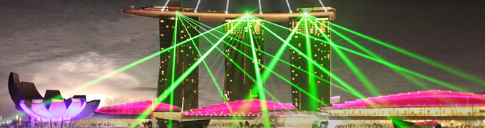

จากนั้นเข้าสู่ที่พัก PENINSULAR EXCELSIOR/AMARA/CONCORDE หรือเทียบเท่า 4 ดาว

วันที่สาม Singapore Flyer - วัดพระเขี้ยวแก้ว-ไชน่าทาวน์–ช้อปปิ้งออร์ชาร์ด-กรุงเทพฯ
เช้า รับประทานอาหารเช้า ณ ห้องอาหารของโรงแรม
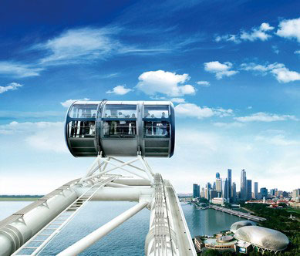
จากนั้นนำท่านขึ้นชิงช้าที่มีขนาดใหญ่ที่สุดในโลก สิงคโปร์ฟลายเออร์ (Singapore Flyer) (รวมค่าบัตร) ถือว่าเป็นชิงช้าที่มีขนาดใหญ่ที่สุดในโลก โดยมีความสูง 165 เมตร ซึ่งสูงกว่าลอนดอนอายถึง 30 เมตรเลยทีเดียว เมื่อมองวิวจากด้านบนคุณจะเห็นทัศนียภาพอันงดงามของสิงคโปร์ และบริเวณศูนย์กลางการค้าย่านมารีน่า ซึ่งสามารถมองไปรอบๆได้ทั่วทิศ 360 องศา สิงคโปร์ฟลายเออร์ (Singapore Flyer) ถูกออกแบบเป็นแคปซูลรูปทรงกระบอกมีกระจกช่วยปกป้องรังสี UV ได้ ดังนั้นผู้เยี่ยมชมสามารถมองเห็นวิวของเมืองสิงค์โปร์ได้ไกลสุดลูกหูลูกตาแล้วยังมองเห็นวิวที่อยู่ด้านล่างได้อีกด้วย แต่ละแคปซูลจะมีแอร์ปรับอากาศทำให้รู้สึกเย็นสบายพอเหมาะกับพื้นที่ 28 ตารางเมตร นอกจากนี้ยังมีม้านั่งเล็กๆ ไว้สำหรับคนที่มีความกล้าน้อยให้ได้เพลิดเพลินไปกับการชมวิวพร้อมกับความสะดวกสบายด้วยไม่ต้องกังวลและการหมุนแต่ละรอบใช้เวลาประมาณครึ่งชั่วโมง แต่ละแคปซูลจุคนได้ 28 คน นอกจากนี้ยังมีเสียงบรรยายมุมมองทัศนียภาพต่างๆ ที่คุณมองเห็นได้รอบทิศ
จากนั้นเดินทางสู่ ย่านไชน่าทาวน์ นำท่านชมวัดเจ้าแม่กวนอิมให้ท่านได้สักการะองค์เจ้าแม่กวนอิมพันมือ ขึ้นชมพระบรมสารีริกธาตุ (พระเขี้ยวแก้ว) พร้อมทำบุญเสริมสิริมงคล และใกล้กันก็เป็นวัดแขกซึ่งมีศิลปกรรมการตกแต่งที่สวยงาม
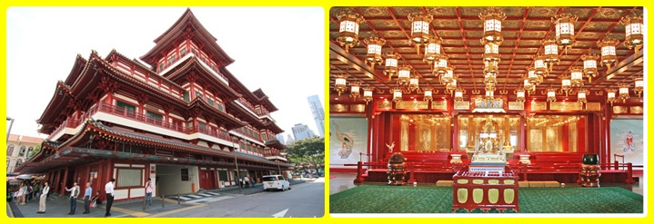

รับประทานอาหารเที่ยง ณ ภัตตาคาร BOON TONG KEE ข้าวมันไก่ชื่อดัง ระดับ 5 ดาว
บ่าย จากนั้นให้ท่านได้ช้อปปิ้งอิสระตามอัธยาศัยตามห้างสรรพสินค้าชั้นนำที่ถนนออร์ชาร์ด อาทิเช่น ห้าง TAKASHIMAYA, ISETAN, TANG และอื่นๆอีกมากมาย

ได้เวลาสมควรเดินทางสู่สนามบินชางกี
18.40 น. ออกเดินทางสู่สุวรรณภูมิ โดยสายการบินสิงคโปร์แอร์ไลน์ เที่ยวบินที่ SQ978
20.00 น. เดินทางกลับถึงสนามบินสุวรรณภูมิโดยสวัสดิภาพ พร้อมความประทับใจ

***************************************

*** กรุณาตรวจสอบพาสปอร์ต ต้องมีอายุเกิน 6 เดือน นับจากวันเดินทาง***

อัตราค่าบริการ

Flight | วันเดินทาง | ราคาผู้ใหญ่ท่านละ | พักเดี่ยว
SQ973  0940-1300 //////////  SQ978  1840-2000 | 10-12 MAY 2014 | 21,999.- | 5,900.-
SQ973  0940-1300 //////////  SQ978  1840-2000 | 11-13 MAY 2014 (วันวิสาขบูชา) | 22,500.- | 5,900.-
SQ973  0940-1300 //////////  SQ978  1840-2000 | 16-18 MAY 2014 | 21,999.- | 5,900.-
SQ973  0940-1300 //////////  SQ978  1840-2000 | 23-25 MAY 2014 | 21,999.- | 5,900.-
SQ973  0940-1300 //////////  SQ978  1840-2000 | 30MAY - 1JUN 2014 | 21,999.- | 5,900.-
SQ973  0940-1300 //////////  SQ978  1840-2000 | 6-8 JUN 2014 | 21,999.- | 5,900.-
SQ973  0940-1300 //////////  SQ978  1840-2000 | 13-15 JUN 2014 | 21,999.- | 5,900.-
SQ973  0940-1300 //////////  SQ978  1840-2000 | 20-22 JUN 2014 | 21,999.- | 5,900.-
SQ973  0940-1300 //////////  SQ978  1840-2000 | 27-29 JUN 2014 | 21,999.- | 5,900.-
SQ973  0940-1300 //////////  SQ978  1840-2000 | 4-6 JUL 2014 | 21,999.- | 5,900.-
SQ973  0940-1300 //////////  SQ978  1840-2000 | 11-13 JUL 2014 (วันอาสาฬหบูชา) | 21,999.- | 5,900.-
SQ973  0940-1300 //////////  SQ978  1840-2000 | 12-14JUL 2014 | 21,999.- | 5,900.-
SQ973  0940-1300 //////////  SQ978  1840-2000 | 18-20 JUL 2014 | 21,999.- | 5,900.-
SQ973  0940-1300 //////////  SQ978  1840-2000 | 26-28 JUL 2014 | 20,999.- | 5,900.-
SQ973  0940-1300 //////////  SQ978  1840-2000 | 1-3 AUG 2014 | 21,999.- | 5,900.-
SQ973  0940-1300 //////////  SQ978  1840-2000 | 8-10 AUG 2014 | 21,999.- | 5,900.-
SQ973  0940-1300 //////////  SQ978  1840-2000 | 9-11 AUG 2014 | 21,999.- | 5,900.-
SQ973  0940-1300 //////////  SQ978  1840-2000 | 10-12 AUG 2014 | 21,999.- | 5,900.-
SQ973  0940-1300 //////////  SQ978  1840-2000 | 15-17 AUG 2014 | 21,999.- | 5,900.-
SQ973  0940-1300 //////////  SQ978  1840-2000 | 22-24 AUG 2014 | 21,999.- | 5,900.-
SQ973  0940-1300 //////////  SQ978  1840-2000 | 29-31 AUG 2014 | 21,999.- | 5,900.-
SQ973  0940-1300 //////////  SQ978  1840-2000 | 5-7 SEP 2014 | 21,999.- | 5,900.-
SQ973  0940-1300 //////////  SQ978  1840-2000 | 12-14 SEP 2014 | 21,999.- | 5,900.-
SQ973  0940-1300 //////////  SQ978  1840-2000 | 26-28 SEP 2014 | 21,999.- | 5,900.-
SQ973  0940-1300 //////////  SQ978  1840-2000 | 3-5 OCT 2014 | 21,999.- | 5,900.-
SQ973  0940-1300 //////////  SQ978  1840-2000 | 10-12 OCT 2014 | 21,999.- | 5,900.-
SQ973  0940-1300 //////////  SQ978  1840-2000 | 17-19 OCT 2014 | 21,999.- | 5,900.-
SQ973  0940-1300 //////////  SQ978  1840-2000 | 23-25 OCT 2014 | 21,999.- | 5,900.-
SQ973  0940-1300 //////////  SQ978  1840-2000 | 24-26 OCT 2014 | 21,999.- | 5,900.-
SQ973  0940-1300 //////////  SQ978  1840-2000 | 31 OCT-2 NOV 2014 | 21,999.- | 5,900.-
SQ973  0940-1300 //////////  SQ978  1840-2000 | 7-9 NOV 2014 | 21,999.- | 5,900.-
SQ973  0940-1300 //////////  SQ978  1840-2000 | 14-16 NOV 2014 | 21,999.- | 5,900.-
SQ973  0940-1300 //////////  SQ978  1840-2000 | 21-23 NOV 2014 | 21,999.- | 5,900.-
SQ973  0940-1300 //////////  SQ978  1840-2000 | 28-30 NOV 2014 | 21,999.- | 5,900.-
SQ973  0940-1300 //////////  SQ978  1840-2000 | 5-7 DEC 2014 | 21,999.- | 5,900.-
SQ973  0940-1300 //////////  SQ978  1840-2000 | 12-14 DEC 2014 | 21,999.- | 5,900.-
SQ973  0940-1300 //////////  SQ978  1840-2000 | 19-21 DEC 2014 | 21,999.- | 5,900.-
SQ973  0940-1300 //////////  SQ978  1840-2000 | 26-28 DEC 2014 | 21,999.- | 5,900.-
SQ973  0940-1300 //////////  SQ978  1840-2000 | 27-29 DEC 2014 | 22,500.- | 5,900.-
SQ973  0940-1300 //////////  SQ978  1840-2000 | 28-30 DEC 2014 | 22,500.- | 5,900.-
SQ973  0940-1300 //////////  SQ978  1840-2000 | 29-31 DEC 2014 | 22,500.- | 5,900.-
SQ973  0940-1300 //////////  SQ978  1840-2000 | 30 DEC - 1 JAN 2015 | Xx,999.- | 5,900.-
SQ973  0940-1300 //////////  SQ978  1840-2000 | 31 DEC - 2 JAN 2015 | Xx,999.- | 5,900.-

***ทางบริษัทมีตั๋ว Express Universal Studio(ไม่ต้องเข้าคิวเครื่องเล่น)
จำหน่าย 1,200-2000 บาทต่อท่าน*** ขึ้นอยู่กับช่วงการเดินทาง
เด็กอายุต่ำกว่า 12 ปี(พักกับผู้ใหญ่ 2 ท่าน) มีเตียงลด 1,000 บาท
เด็กอายุต่ำกว่า 12 ปี(พักกับผู้ใหญ่ 2 ท่าน) ไม่มีเตียงลด 2,000 บาท
ทารกอายุต่ำกว่า 2 ปี ราคา 5,500 บาท
PRIVATE GROUP 4 PAX เพิ่ม 6,000 บาท จากราคาทัวร์ผู้ใหญ่
PRIVATE GROUP 5-7 PAX เพิ่ม 4,500 บาท จากราคาทัวร์ผู้ใหญ่
PRIVATE GROUP 8-10 PAX เพิ่ม 1,500 บาท จากราคาทัวร์ผู้ใหญ่
****ไม่มีหัวหน้าทัวร์ ไกด์ท้องถิ่นดูแลคณะตลอดการเดินทาง****

อัตรานี้รวม
 ค่าตั๋วเครื่องบินไป – กลับ โดยสายการบินสิงคโปร์แอร์ไลน์ (SQ)
ค่าภาษีสนามบินทุกแห่ง  ค่ารถปรับอากาศรับ – ส่ง ตามที่ระบุในรายการ
 ค่าโรงแรมที่พัก 2 คืน ตามที่ระบุในรายการ  ค่าบัตรเข้าชมสถานที่ต่าง ๆ ตามที่ระบุไว้ในรายการ
 ค่าอาหารตามที่ระบุในรายการ
 ประกันอุบัติเหตุระหว่างการเดินทางวงเงิน 1,000,000 บาท ตามเงื่อนไขของประกันที่บริษัทได้ทำไว้
 ค่าสัมภาระสำหรับโหลดใต้ท้องเครื่อง น้ำหนักไม่เกิน 20 ก.ก. ต่อ ท่าน/ท่านละ 1 ใบ
อัตรานี้ไม่รวม
 ค่าภาษีมูลค่าเพิ่ม ค่าภาษีหัก ณ ที่จ่าย (หากต้องการ) / ค่าใช้จ่ายส่วนตัวอื่น ๆ เช่น ค่าซักรีด ค่าโทรศัพท์ ฯลฯ
 ค่าทิปมัคคุเทศก์ท้องถิ่นและคนขับรถ (ธรรมเนียม 15 SGD ตลอดทริป ต่อท่าน) ยังไม่รวมหัวหน้าทัวร์ตามความพึงพอใจ
ราคาดังกล่าวเป็นราคาพิเศษงดแจกของกำนัลทุกชนิด อาทิเช่น กระเป๋าทุกรูปแบบ
หมายเหตุ
- บริษัทฯสงวนสิทธิ์ในการเปลี่ยนแปลงรายการท่องเที่ยวได้ตามความเหมาะสม
- บริษัทไม่สามารถรับผิดชอบค่าเสียหายกรณีเกิดเหตุจำเป็นหรือเหตุสุดวิสัย อันเนื่องจากภัยธรรมชาติ การล่าช้า หรือยกเลิกของสายการบิน การนัดหยุดงาน ปัญหาการเมือง การจลาจล การปฏิเสธการเข้าเมือง ฯลฯ ราคาทัวร์เป็นแบบเหมาจ่ายหากท่านยกเลิกรายการใด ทางบริษัทขอสงวนสิทธิ์ที่จะไม่คืนเงินในส่วนที่ขาดหายไป
*** กรุณาตรวจสอบพาสปอร์ต ต้องมีอายุเกิน 6 เดือน นับจากวันเดินทาง***
เงื่อนไขการให้บริการ
1.ควรจองล่วงหน้าก่อนเดินทางอย่างน้อย 1 เดือน พร้อมชำระมัดจำท่านละ 5,000 บาทส่วนที่เหลือชำระก่อน
การเดินทาง 15 วัน (ช่วงเทศกาลสงกรานต์มัดจำท่านละ 10,000 บาท)
2.การยกเลิก
  - ยกเลิกก่อนการเดินทาง 30 วันขึ้นไป คืนเงินทั้งหมด
(ยกเว้นกรุ๊ปที่เดินทางช่วงวันหยุดหรือเทศกาลที่ต้องการันตี มัดจำกับทางสายการบินหรือกรุ๊ปที่มีการการันตีค่ามัดจำที่พักโดยตรงหรือโดยการผ่านตัวแทนในประเทศหรือต่างประเทศและ ไม่อาจขอคืนเงินได้)
  - ยกเลิกก่อนการเดินทาง 29 – 21 วัน เก็บค่าใช้จ่าย ท่านละ 5,000 บาท
  - ยกเลิกก่อนการเดินทาง 20 – 15 วัน เก็บค่าใช้จ่ายท่านละ 50 % ของราคาทัวร์
  - ยกเลิกการเดินทางน้อยกว่า 14 วัน เก็บค่าใช้จ่ายทั้งหมด
3.เนื่องจากตั๋วเครื่องบินต้องเดินทางตามวันที่ ที่ระบุบนหน้าตั๋วเท่านั้น จึงไม่สามารถยกเลิก หรือเปลี่ยนแปลงการ
เดินทางใด ๆ ทั้งสิ้น ถ้ากรณียกเลิก หรือเปลี่ยนแปลงการเดินทาง ทางบริษัทฯขอสงวนสิทธิ์ในการคืนเงินทั้งหมด
หรือบางส่วนให้กับท่าน
4.กรณีที่กองตรวจคนเข้าเมืองทั้งที่กรุงเทพฯ และในต่างประเทศปฏิเสธมิให้เดินทางออกหรือเข้าประเทศที่บริษัทระบุในรายการเดินทาง บริษัทฯขอสงวนสิทธิ์ไม่คืนค่าบริการไม่ว่ากรณีใด ๆ
5.ทางบริษัทฯ จะไม่รับผิดชอบใดๆทั้งสิ้ หากท่านใช้บริการของทางบริษัทฯไม่ครบ อาทิ ไม่เที่ยวบางรายการ, ไม่ทานอาหารบางมื้อ เพราะค่าใช้จ่ายทุกอย่าง ทางบริษัทฯได้ชำระค่าใช้จ่ายให้ตัวแทนต่างประเทศแบบเหมาขาด
6. ทางบริษัทฯจะไม่รับผิดชอบใดๆ ทั้งสิ้น หากเกิดสิ่งของสูญหายจากการโจรกรรม และ/หรือ เกิดอุบัติเหตุที่เกิดจากความประมาทของตัวนักท่องเที่ยวเอง
7. เมื่อท่านตกลงชำระเงินไม่ว่าทั้งหมดหรือบางส่วนกับทางบริษัทฯ ทางบริษัทฯ จะถือว่าท่านได้ยอมรับในเงื่อนไข
ข้อตกลงต่างๆ ที่ได้ระบุไว้แล้วทั้งหมด

พิเศษ จากเรา
01. ราคาที่นำเสนอพิเศษสุดกว่าที่อื่น แต่มากด้วยคุณภาพกว่ามากมาย
02. มีการชี้แนะสินค้าที่ควรซื้อให้ในราคาถูก ๆ ไม่มีจุดประสงค์ในการพาไปเชือดเหมือนทัวร์ทั่วไป
03. เราแจกหมวก ให้คนละ 1 ใบ
04. แจกกระเป๋าใส่ปากกาดินสอให้ 1 ใบ
05. แจก ยาหม่องน้ำ ให้ 1 ขวด
06. แจก พัดมือถือ คนละ 1 อัน 555

สนใจในการจอง
โอนเงินมัดจำ ในการจอง ทัวร์ คนละ 10,000 บาท
ชำระส่วนที่เหลือให้หมดก่อน 15 วัน ของวันเดินทาง
โอนมาที่ ธนาคารใด ธนาคารหนึ่ง ในนาม สมปอง เจนชัยจิตรวนิช
ธนาคาร กรุงศรีอยุธยา สาขา สี่แยกวังหิน บัญชีกระแสรายวัน เลขที่บัญชี 2140013280
ธนาคาร กสิกรไทย สาขา รัชดา-ห้วยขวาง ในบัญชีกระแสรายวัน เลขที่บัญชี 089-1069251
ธนาคาร ไทยพาณิชย์ สาขาย่อย เซ็นทรัลปิ่นเกล้า บัญชี ออมทรัพย์ เลขที่ 183-2 10718-9
ธนาคาร กรุงเทพ สาขาย่อย เซ็นทรัล ปิ่นเกล้า บัญชีออมทรัพย์ เลขที่ 095-0-20209-3

หลังการโอนเงิน
กรุณา ส่งหลักฐานต่างๆ ที่แจ้งไว้ด้านล่างนี้ มาที่............
− Fax 02-9481866, 02-9482065 รอสัญญาณ แฟกต์
− หรือ สแกนหลักฐาน ส่งมาที่ อีเมล์ jenchai624@hotmail.com
1. สำเนาการโอนเงิน
2. เบอร์โทรติดต่อกลับ ของ ผู้จอง และเพื่อนร่วมทาง
3. กำหนดวันเดินทาง / ทริปที่ไป / วันเดินทาง
4. หากไปต่างประเทศ ขอสำเนาพาสปอต
5. สำเนาบัตรประชาชน กรณี ยังไม่มีพาสปอตในขณะนั้น ( ใช้ในการจองตั๋วเครื่องบิน )
6.

สมปอง ทัวร์ /
ใบอนุญาตประกอบธุรกิจการท่องเที่ยว เลขที่ 11 / 05588
Website : www.programtour.com
Email : jenchai624@hotmail.com
Chat : msn : jenchai624@hotmail.com
Chat : Skype : jenchai624
Office 1 : : ตลิ่งชัน 02-8867018-9
Office 2 : รามอินทรา : 02-9481866
Mobile : ไทย : 089-9246304, 087-5149753,
Mobile : เวียดนาม : 091-6003612

